代数式 同步练习(一)
一、选择题
1．下面选项中符合代数式书写要求的是（ ）
A B 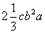 C D
2．火车速度是千米/小时，则分钟可行驶（ ）
A 千米 B 千米 C 千米 D 千米
3．用代数式表示“与的差的2倍”正确的是（ ）
A B C 2 D
4．某种品牌的彩电降价30%以后，每台售价为元，则该品牌彩电每台原价应为（ ）
A 元 B 元 C 元 D 元
二、填空题
1．如果圆锥体的底面半径为，高为，则圆锥体的体积是_______；
2．一个长方体的长、宽、高分别是、、，则这个长方体的表面积是_______；
3．一所小学，女教师人数占教师总人数的90%，男教师人数是，这所学校教师的总数是
_______；
4．代数式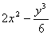的项是_______和_______，它们的系数分别是_______和_______．
5．在下边的日历中，任意圈出一竖列上相邻的三个数，设中间一个数为a，则这三个数之和为_______．（用含a的代数式表示）
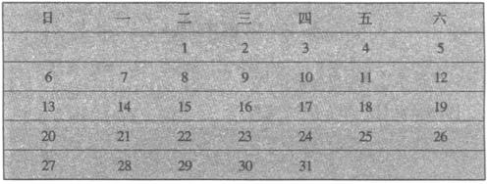
6．观察下列各式：
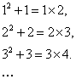
请你将猜想到的规律用自然数表示出来_______．
7．随着计算机技术的迅猛发展，电脑价格不断降低，某品牌电脑按原售价降低m元后，又降低20％，现售价为n元，那么该电脑的原售价为_______元．
8．如图，观察下列各正方形图案，每条边上有个圆点，每个图案圆点的总数是S，按此规律推断S与n的关系式是_______．
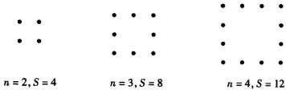
三、解答题
1．一种蔬菜x千克，不加工直接出售每千克可卖y元，如果经过加工重量减少了20％，价格增加了40％，问x千克这种蔬菜加工后可卖多少钱；如果这种蔬菜1000千克，不加工直接出售每千克可卖1.50元，问加工后原1000千克这种蔬菜可卖多少钱？比加工前多卖多少钱？
2．举出三个实际问题，其中的数量关系可以用a、b来表示。
3．如图，用a来表示阴影部分的面积。
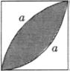
4．2．写出一个只含字母x的代数式。
要求：（1）要使此代数式有意义；（2）字母x的取值范围为全体实数；（3）此代数式的值恒为正数。
参考答案：
一、1．C 提示：看课本第92页“注意”．
2．D 提示：分钟即小时，时间速度=路程，即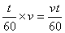．
3．C 提示：注意运算顺序．
4．D 提示：原价现售价．
二、1．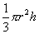 2． 3． （提示：女教师占教师总数的90%，则男教师应占教师总数的10%）．
4．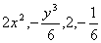 ．
5． 提示：多做几次试验，即可得到答案．
6． 提示：纵向观察各列数的特点．
7．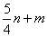 提示：先表示第一次降价后的．
8．有不同思路，比如可把组成正方形的点看做是如答图所示的4部分，答案为或者
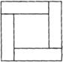
三、1．1.12xy元，1680元，180元
2．（1）a、b分别表示长方形的长和宽，则长方形的面积是 （2）如果a表示某种物品的单价、b表示某种物品的数量，则这种物品的总价可表示为，（3）a表示汽车行驶的速度，b表示汽车行驶的时间，则可表示汽车行驶的路程。
3．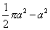（提示：如答图，其中阴影面积的一半，等于以a为半径的四分之一的圆的面积减去以a为两直角边的直角三角形的面积）
4．答案不确定，如

典型例题
例1 列代数式，并求值．
有两种学生用本，一种单价是0.25元，另一种单价是0.28元，买这两种本的数分别是m和n．（1）问共需要多少元？（2）如果单价是0.25元的本和单价是0.28元的本分别买了20和25本，问共花了多少钱？
分析 已知单价和商品数量，求商品的总价，就是用单价乘以商品数量．
解：（1）共需要（元）；
（2）把代入上式，得
（元）
所以，共花了12元钱．
说明：在列代数式时经常要用到小学学过的常用数量关系，然后和小学列算式基本相似，把数量关系中的各量用已知数和表示该量的字母表示出来，就列出了代数式．
例2 某城市居民用电每千瓦时（度）0.33元，某户本月底电能表显示数m，上月底电能表显示数为n，（1）用m和n把本月电费表示出来；（2）若本月底电能表显示数是1601，上月底电能表显示数为1497，问本月的电费是多少？
分析：根据电费＝电费 / 度×电量，就可以把本月的电费表示出来．
解：（1）本月电费可表示为元；
（2）把代入上式，得
（元）．
说明：本月底电能表显示的电量应包含以前的用电费，所以才是本月的用电量．
例3 春节前夕，铁路为了控制客流，使其卧铺票票价上浮20％，春节期间按原价下浮10％，若某地到北京的卧铺票原价是x元，如果在春节期间乘坐要比春节前少花多少钱，用x表示出；当时，求这个代数式的值。
分析：把春节前夕的票价和春节期间的票价分别用x表示出来，就可求出春节期间乘坐比春节前夕乘坐少花的钱数。
解：
当时，
说明：像这个代数式以后将可以化简。
例4 可以解释为___________．
分析：该式从整体看是两个数的差，而被减数和减数都是数的平方，所以可以解释为两个数的平方差．
解：a和b的平方差
说明：在解释代数式时，必须准确反应运算关系，这和小学的读算式比较类似，要按代数式中给定的运算顺序去读．
例5 一个三位数，百位数上的数是a，十位上的数是b，个位上的数是c．
（1）用代数式表示这个三位数．
（2）把它的三位数字颠倒过来，所得的三位数又该怎样表示？
分析：a、b、c都是小于10的大于0的整数，把a放在百位上之后，它表示的意义将是a的100倍，把b放在十位上之后，它表示的是b的10倍．
解：（1） （2）．
说明：初学者容易把百位上是a、十位上是b、个位上是以c的三位数表示为，学过本节之后，见到代数式应该马上想到它表示的是a、b、c三个数的乘积．
上面所谈的错误也说明对各种问题应该多想一想．
例6 按给的例子，把输出的数据填上
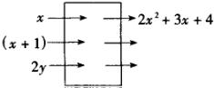
分析：从输出的例子可以发现，输入的元素，在方程中按给定的运算，经加工后输出，而给定的运算就是2（输入的元素）²＋3（输入的元素）＋4．
解：
